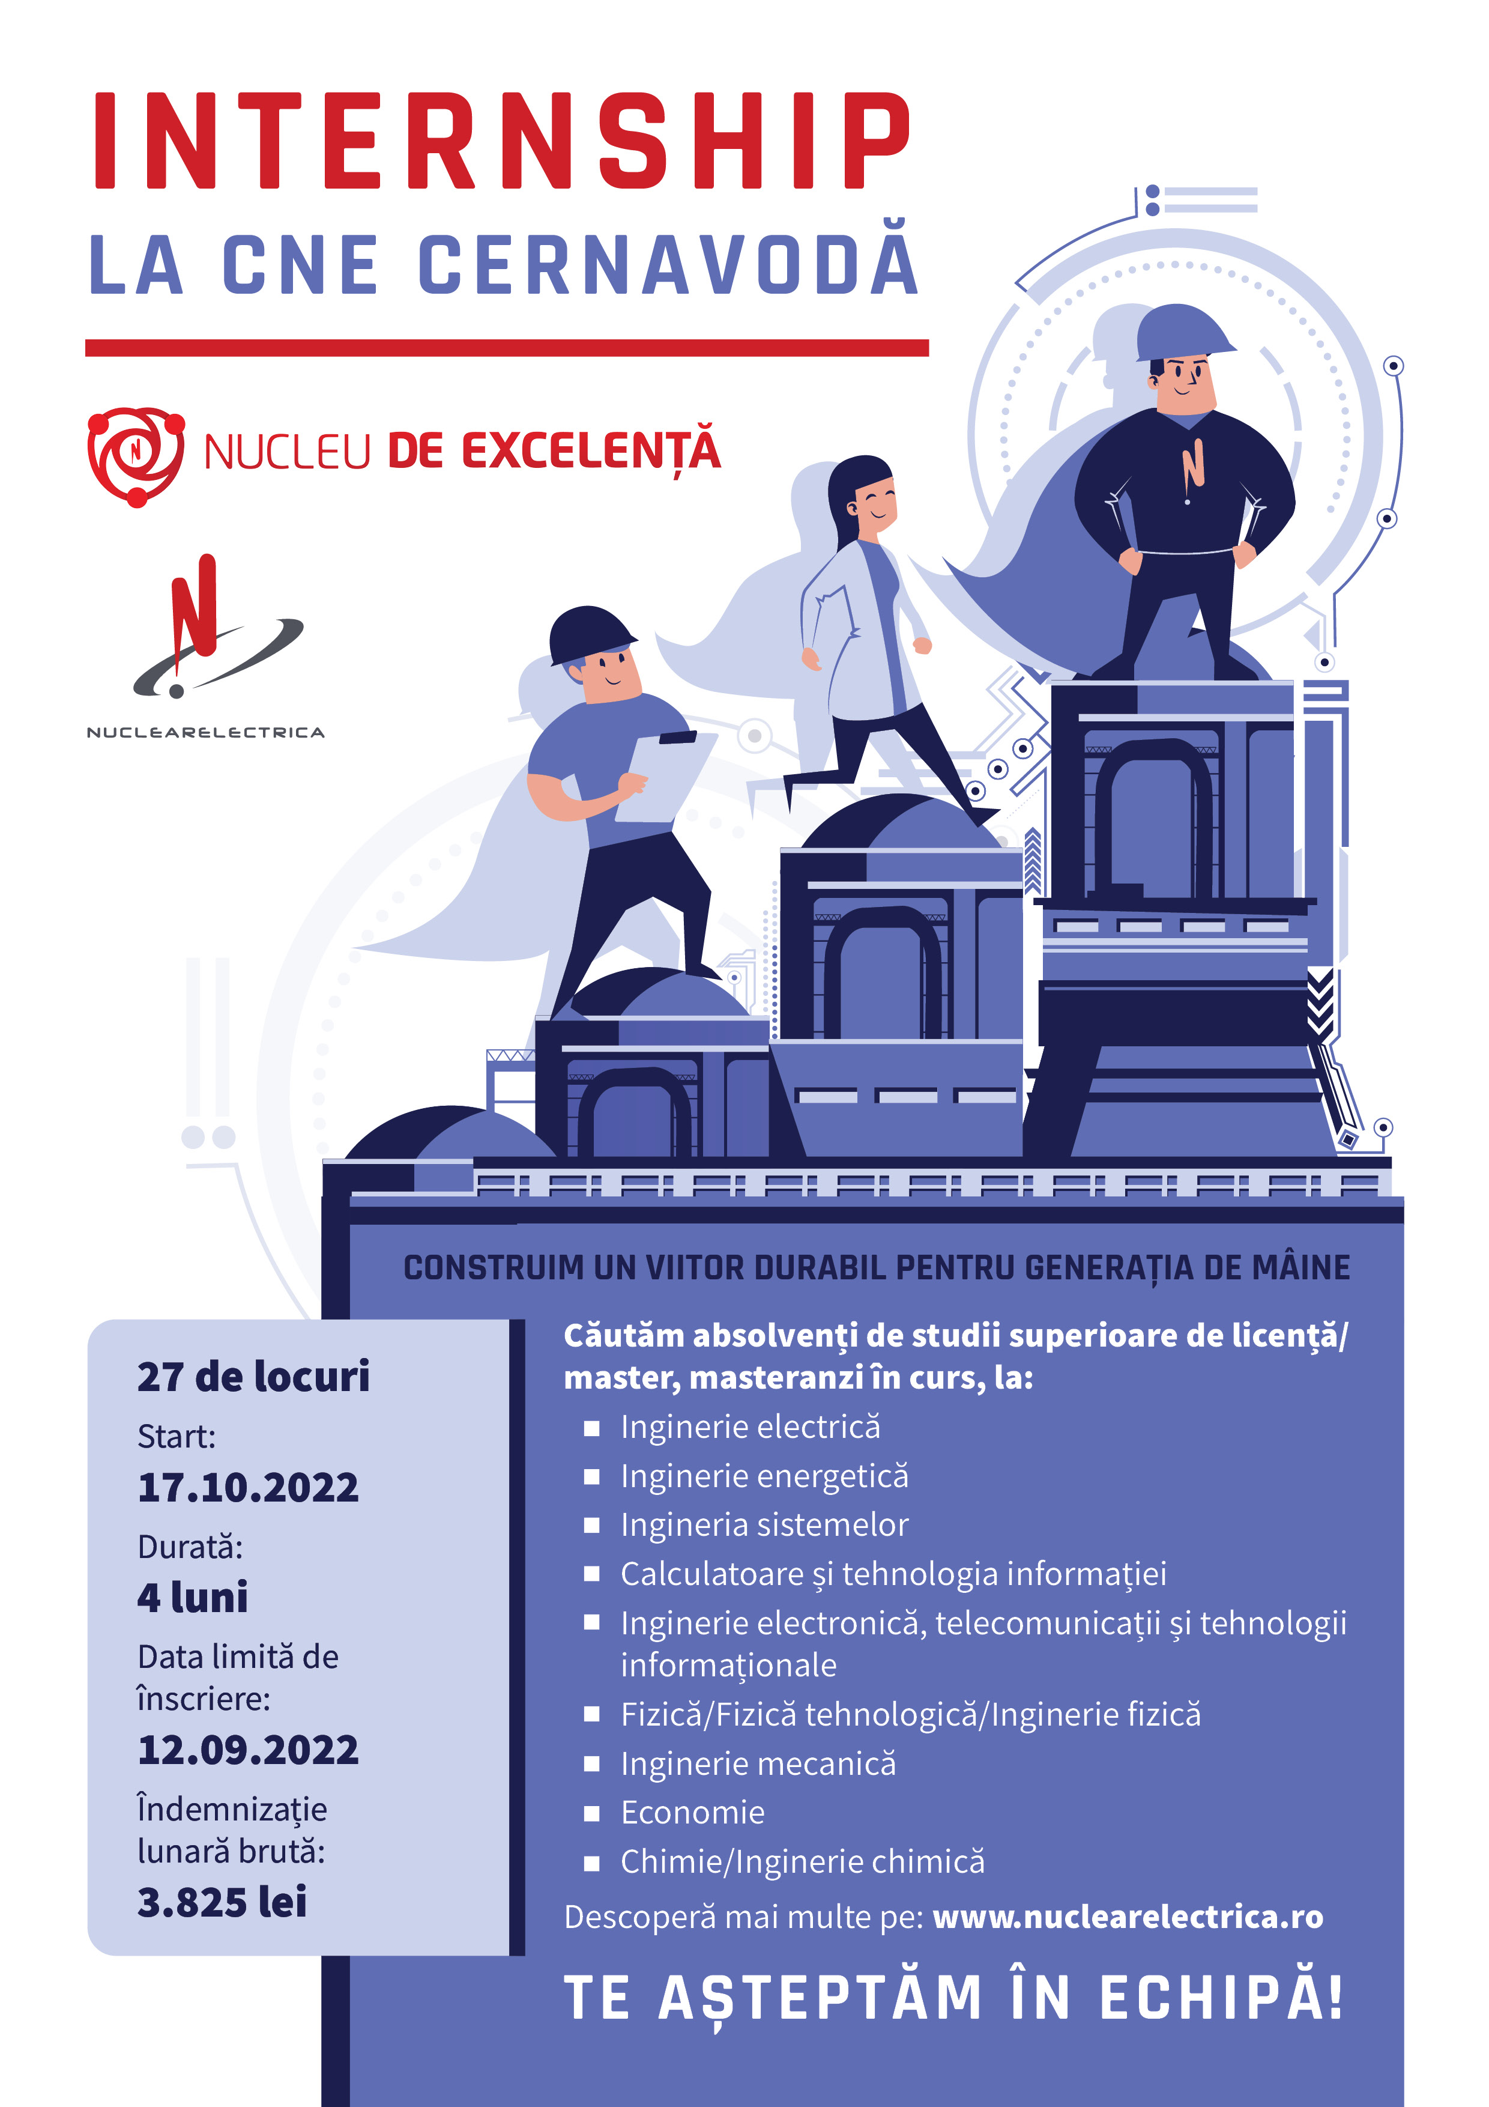

Comunicat de presă
Societatea Națională Nuclearelectrica (SNN) lansează
Programul de Internship CNE Cernavodă 2022
București, 6 septembrie 2022
Societatea Națională Nuclearelectrica (SNN), compania națională producătoare de energie electrică, termică și de combustibil nuclear, lansează Programul de intership CNE Cernavodă 2022, ca parte a brandului de angajator ‘Nucleu de Excelență’ și a strategiei de formare a unei noi generații de ingineri.

Programul oferă un număr de 27 de locuri pentru absolvenții de studii superioare de licență/master, masteranzi în curs, pe următoarele domenii/specializări: Inginerie electrică; Inginerie energetică; Ingineria sistemelor; Calculatoare și tehnologia informației; Inginerie electronică, Telecomunicații și tehnologii informaționale; Fizică/Fizică tehnologică/Inginerie fizică; Inginerie mecanică; Economie; Chimie/Inginerie chimică.

„Prin proiectele de investiții pe care Nuclearelectrica le are, Retehnologizarea Unității 1, Proiectul Unităților 3 și 4, dezvoltarea reactoareleor modulare mici, oferim tinerilor din România oportunități extraordinare de carieră. Tinerii au ocazia de a se forma și de a-și valorifica potențialul în țară, într-o companie cu un rol esențial în asigurarea securității energetice a României și într-o echipă de profesioniști recunoscută internațional, dornică să împărtășească din experiență, să formeze noi profesioniști, să ofere mentorat.
Industria nucleară oferă posibilități unice de carieră, dezvoltare continuă, pachete motivante, dar mai presus de toate oferă mândria de a contribui la proiecte cu rol major pentru România. În evenimentele noastre de atragere a tinerei generații, am întâlnit tineri inteligenți, motivați, dornici și capabili să crească și să lucreze în România. Nuclearelectrica le oferă în România tot ce au nevoie pentru o carieră de succes.”-Cosmin Ghiță, Director General SN Nuclearelectrica SA.

Programul de internship CNE Cernavodă are ca scop dezvoltarea oportunităților de carieră, identificarea, recrutarea și formarea unei noi generații de specialiști în industria nucleară ca parte a strategiei investiționale până la nivelul anului 2031.
Asigurarea resurselor umane pentru companie prin raportare la proiectele de investiții pe termen mediu și lung este o prioritate pentru Nuclearelectrica. Strategia de investiții a SNN pentru următorii 10 ani are în vederea dezvoltarea a 3 proiecte strategice, retehnologizarea Unității 1 CNE Cernavodă, Proiectul reactoarelor 3 și 4, proiectul reactoarelor modulare mici, în valoare de aproximativ 9 miliarde Euro, iar implementarea programului de internship la CNE Cernavodă contribuie la creșterea unei noi generații de nucleariști, prin atragerea, retenția și formarea tinerilor din România, prin valorificarea potențialului acestora.

Cele 27 de locuri din programul de internship sunt alocate astfel:
Departament/Compartiment | Nr. locuri
Serviciul Sisteme Digitale si Echipamente I&C RT U1 | 1
Serviciul Radioprotectie si Securitatea Muncii RT U1 | 1
Departamentul Instalatie Detritiere | 2
Serviciul Componente Electrice si I&C Active | 1
Serviciul Analize de Securitate Nucleara | 3
Serviciul Autorizari si Fiabilitate | 3
Biroul Administrare Securizare IT | 1
Biroul Dezvoltare Administrare Aplicatii IT | 2
Biroul Receptie Produse | 1
Serviciul Tehnic Radioprotectie | 1
Serviciul Sisteme Electrice | 1
Serviciul Suport Proiectare | 1
Grup Cercetare Piata Produse | 3
Grup Documentare Achizitie Produse | 1
Serviciu Achizitii Produse | 2
Serviciul Administrativ | 1
Serviciul Turbogenerator, Sisteme Clasice si Suport | 1
Serviciul Coordonare Programe de Investitii | 1

Data limită de depunere a dosarelor de candidatură este 12.09.2022, ora 16:00. Probele de evaluare constau în evaluarea dosarelor candidaților-probă eliminatorie care constă în analiza informațiilor cuprinse în CV-ul fiecărui candidat si Interviul profesional-probă la care vor participa doar candidații declarați admisi pentru interviu.
Programul de internship CNE Cernavoda 2022 incepe la data de 17.10.2022, are o durată de 4 luni, iar programul de lucru este de 40 ore/săptămână sau 20 ore/ săptămână pentru masteranzii în curs. Indemnizația lunară brută este de 3925 lei pentru un program de 40 ore/săptămână si 1913 lei pentru un program de 20 ore/ săptămână.

Pentru înscrierea în programul de internship CNE Cernavodă 2022, vă rugăm să accesați linkul: Loc de munca: Programul Internship/2022 – Nuclearelectrica, să apelați numărul de telefon 0241802161 sau să solicitați informații pe adresa de e-mail recrutare@nuclearelectrica.ro.

Vă așteptăm în echipa SNN!

Cosmin Ghita
Director General

Despre companie
Societatea Natioanala „Nuclearelectrica” S.A. este compania națională producătoare de energie electrică, termică și de combustibil nuclear, care funcționează sub autoritatea Ministerului Energiei, statul deținând 82,49% din acțiuni și alți acționari 17,50%, după listarea la bursă a companiei în 2013.
Sucursala CNE Cernavodă exploatează Unitățile 1 și 2 ale Centralei Nucleaelectrive de la Cernavodă, iar Sucursala FCN Pitești este fabrica de combustibil nuclear.
Nuclearelectrica are un rol major la nivel național, contribuind cu peste 18% cu energie nucleară în totalul producției de energie, la nivel național. De asemenea, energia nucleară are un rol essential în atingerea țintelor de decarbonizare și asigurării tranziției energetice către o economie fără emisii de carbon, contribuind în prezent cu 33% în totalul producţiei de energie fără emisii de CO2, iar după realizarea proiectelor de investiții strategice, această contribuție va crește la 66% la nivelul anilor 2030.
La nivelul anilor 2030, energia nucleară va asigura aproximativ 35% din necesarul de consum prin operarea a 4 unități nucleare CANDU, va evita eliberarea a 20.000.000 milioane tone de CO2/anual, va crea indirect aproximativ 19.000 de locuri de muncă în lanțul de aprovizionare intern, va contribui la dezvoltarea educației și cercetării în domeniul nuclear și în domeniile conexe. Prin proiectele sale de investiții, Retehnologizarea Unității 1, Proiectul Unităților 3 și 4, Instalația de Detritiere, producția de Cobalt 60, în valoare de aproximativ 9 miliarde Euro, SNN devine un pilon al decarbonizării simultan cu generarea unui efect multiplu de dezvoltare micro- și macro-economică. SNN realizează aceste proiecte prin creșterea unei noi generații de nucleariști, prin retenția și formarea tinerilor din România, prin valorificarea potențialului acestora.
www.nuclearelectrica.ro

